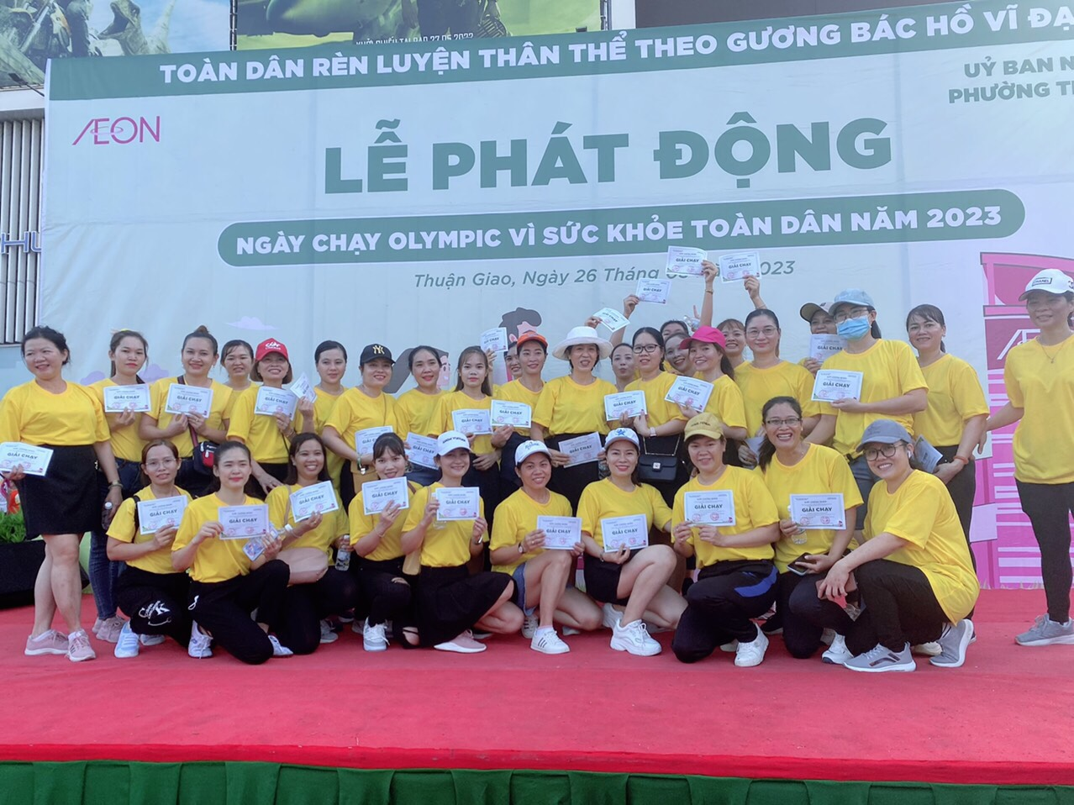

**Cán bộ giáo viên nhân viên trường MN Hoa Mai 4**

**tham gia chạy Olympic**